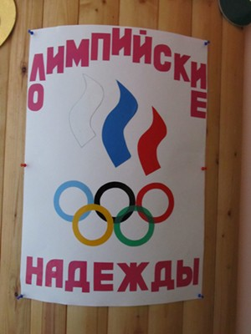

ВНИМАНИЕ! СПОРТИВНАЯ ОЛИМПИАДА В ДЕТСКОМ САДУ!
УВАЖАЕМЫЕ РОДИТЕЛИ!
24 сентября в нашем детском саду стартует Детская Олимпиада!
Дети проявят свои спортивные качества и навыки в эстафетах и играх , приближённых к разным видам спорта. Приглашаем родителей воспитанников принять активное участие на нашем мероприятии, которое будет проходить на спортивной и игровых площадках ДОУ.
В программе:
- Веселая зарядка (участники - родители и дети всех возрастных групп)
- Оздоровительный бег. (участники - родители и дети старших и подготовительных групп)
- Чтение стихотворений о спорте, исполнение песен, (участники - дети всех возрастных групп)
- Утренняя прогулка на спортивной площадке : Подвижные игры для детей младшего и среднего возраста ( «Горелки», «Займи место», «Скворечники» ).
- Турслет для детей старшего и подготовительного к школе возраста с похождением тур.этапов по территории ДОУ.
- Выставка спортивных газет «Олимпийские надежды!»,
«Мы – будущие олимпийцы».

- 2 – половина дня
- Беседа по группам « Как следует заботится о своем здоровье» (участники - дети всех возрастных групп)
- Вечерняя прогулка: Подвижные игры для детей раннего возраста, Игры разных народов «Цыплята» «Рыбаки и рыбки», «Стая», Спортивные игры с элементами футбола и баскетбола для детей старшего возраста.

